**创新驱动发展专题**

**学习任务单**

**【学习目标】**

1、了解创新的基本特征，认识创新的价值。知道创新是人类文明发展的 动力。

2、明确落实科教兴国战略、增强自主创新能力，加快建设创新型国家。

3、知道个人、和企业该如何创新。

**【考点明细】**

|  |  |
| --- | --- |
| **主题** | **内容细目** |
| **认识国情，爱我中华** | 1. 了解我国在科技、教育方面的现状。 2. 理解实施科教兴国战略的现实意义。 3. 认识科技创新的必要性，提高自身素质。 |

**【知识框架】**

**阅读教材，自主完成本专题思维导图**

中国特色社会主义进入新时代

创新驱动发 展

解决社会主要矛盾

**【疑难点解析】**

思考1：疫情之下，口罩成了必需品。我国作为世界最大的口罩生产国，中国的年产量占全球约50%。我国是口罩大国，是口罩强国吗？

知识目标：了解我国在科技创新方面取得的成就和差距。

思考2：不同身份不同责任。国家、企业、个人作为市场的主体，各自要如何承担相应的责任才能为建设创新型国家做出自己的贡献？

知识目标： 理解国家、企业和个人的不同责任。

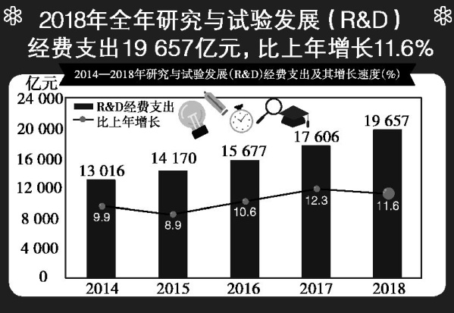**【典型例题分析】**

1、 (2019西城一模,15)看图,对此,下列认识正确的是

(　　)

A.我国在科研方面的投入不断增加

B.广大人民创造财富的积极性空前高涨

C.只要增加投入,科技事业就会快速发展

D.我国科技实力突飞猛进,我国已成为科技强国

2、(2019海淀一模,16)2019年,尝到甜头的一些城市又出台各种政策吸引人才,继续加码“抢人大战”。“抢人大战”的发生主要是因为 (　　)

①人才是增强城市竞争力的重要因素

②引进人才必然促进当地房地产业发展

③人才是影响科技创新的重要因素

④教育是民族振兴、社会进步的基石

A.①②　　B.①③　　C.②④　　D.③④

3、(2019密云一模,18)世界知识产权组织于2018年12月3日发布的《世界知识产权指标》年度报告显示,2017年,全球商标申请活动总量为1239万件,而工业品外观设计的申请总量为124万件。中国以上各类知识产权的申请量均位列世界第一。对此,下列认识你认同的有 (　　)

①我国国际竞争力日益增强

②我国已跻身创新型强国行列

③我国落实的科教兴国战略、人才强国战略、创新驱动发展战略功不可没

④当前国际竞争的实质是以专利申请量为基础的综合国力的较量

A.①②　　B.①③　　C.②④　　D.③④

4、.(2018东城二模)2018年4月,美国商务部向中兴通讯发出“出口权限禁止令”,既让中兴“可能进入休克状态”,也令国内通信行业真切地感受到“芯痛”。芯片几乎是所有电子设备的“心脏”,其技术水平和发展规模已成为衡量一个国家产业竞争力和综合国力的重要标志之一。近些年来我国加快了追赶先进国家的步伐,努力让核心技术不再受制于人。

下列举措有助于强壮“中国芯”的有 (　　)

①实施科教兴国和人才强国战略

②加强科技创新和教育创新

③把大力引进国外先进设备作为主要途径

④把培养高精尖端人才作为我国教育事业的根本任务

A.①②　　B.①③ C.②④　　D.③④

**5、材料题练习（2019朝阳期末）**

